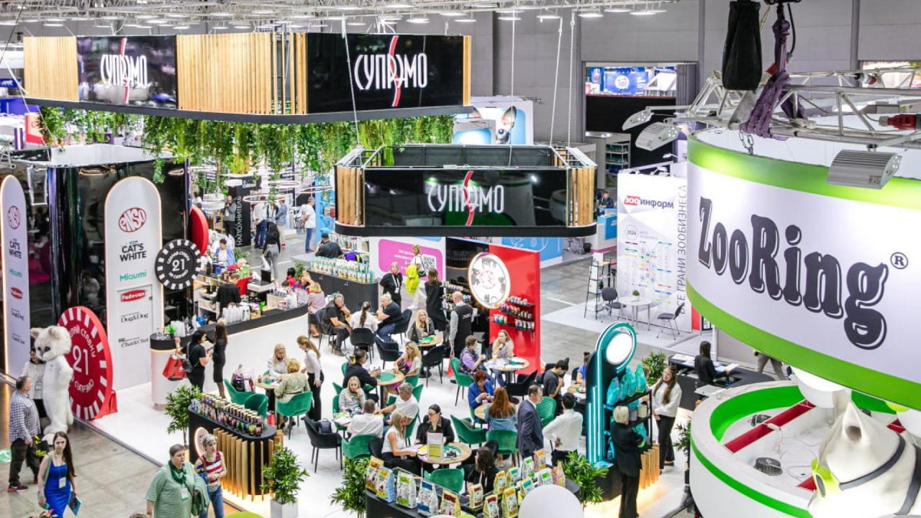

**«ПаркЗоо 2025»: новые горизонты для бизнеса в растущей индустрии заботы о питомцах**

С 24 по 26 сентября 2025 года в МВЦ «Крокус Экспо» в Москве пройдёт 15-я Международная выставка зооиндустрии «ПаркЗоо» — ключевое событие для быстрорастущей отрасли. Зоорынок демонстрирует уверенное развитие: в 2024 году его объём составил ₽510 млрд, а годовой прирост достиг 18%. Сохраняя положительную динамику, он открывает широкие возможности для диверсификации бизнеса.

Зооиндустрия растёт благодаря увеличивающемуся числу потребителей — ответственных владельцев, которые рассматривают питомцев как полноценных членов семьи и готовы инвестировать в их здоровье и благополучие. Число четвероногих любимцев растёт — с 2020 года общее количество домашних собак и кошек в России выросло на 11% и составило 74,8 млн. Наша страна занимает 3-е место в мире по числу кошек и 4-е — по поголовью собак.

Посещение «ПаркЗоо» — уникальная возможность изучить ассортимент более 300 компаний, найти эксклюзивные товары и договориться о прямых поставках, чтобы усилить свои позиции.

**Всё самое новое**

Особый интерес представляет Зона новинок, где производители из России, Италии, Великобритании, Бельгии, Франции, Сербии, Польши и других стран представят свыше 200 продуктов. Среди них — более 100 новых кормов для собак и кошек, десятки видов лакомств, средства для ухода и ветпрепараты, а также умные устройства и аксессуары, созданные с применением передовых технологий.

**Кому необходимо побывать на выставке**

Представители агропромышленных холдингов смогут на «ПаркЗоо» ознакомиться с возможностями более глубокой переработки сырья и запуска собственных брендов кормов для питомцев.

Для ретейлеров посещение выставки — способ найти эксклюзивные бренды, заключить прямые контракты с производителями и разобраться в современных трендах зооиндустрии.

Технологические компании и стартапы смогут оценить возможности своих разработок применительно к зоорынку, где всё шире распространяются умные устройства и цифровые продукты.

А поставщики услуг — увидеть потенциал расширения своего предложения за счёт направлений для питомцев: груминг, отели, страхование, онлайн-консультации.

Профессиональная деловая программа «ПаркЗоо» включает обсуждение ключевых тем: от экспертного анализа потребительского поведения до перспектив развития отрасли вместе с Национальной ассоциацией зооиндустрии.

В рамках выставки пройдёт фестиваль груминга GROOMINGFEST 2025.

**О выставке**

Выставка «ПаркЗоо 2025» проводится уже 15 лет. Она стала рабочей площадкой для заключения сделок, поиска эксклюзивных товаров и формирования новых партнёрских отношений в одной из самых быстрорастущих отраслей российской экономики. Объём зоорынка в 2024 году достиг ₽510 млрд, за этот период он вырос почти на 18%, а в сегментах кормов, лакомств и наполнителей появилось порядка 250 новых брендов.

Пресс-агентство выставки «ПаркЗоо» — медиакомпания «Зооинформ», отраслевая коммуникационная платформа, ориентированная на развитие зообизнеса в России и улучшение качества жизни домашних животных. Работает на рынке товаров для домашних животных более 25 лет. Портал «Зооинформа» читают более 150 тысяч посетителей, более 25 тысяч специалистов отрасли получают новостные рассылки.  
«Зооинформ» — участник Национальной ассоциации зооиндустрии.